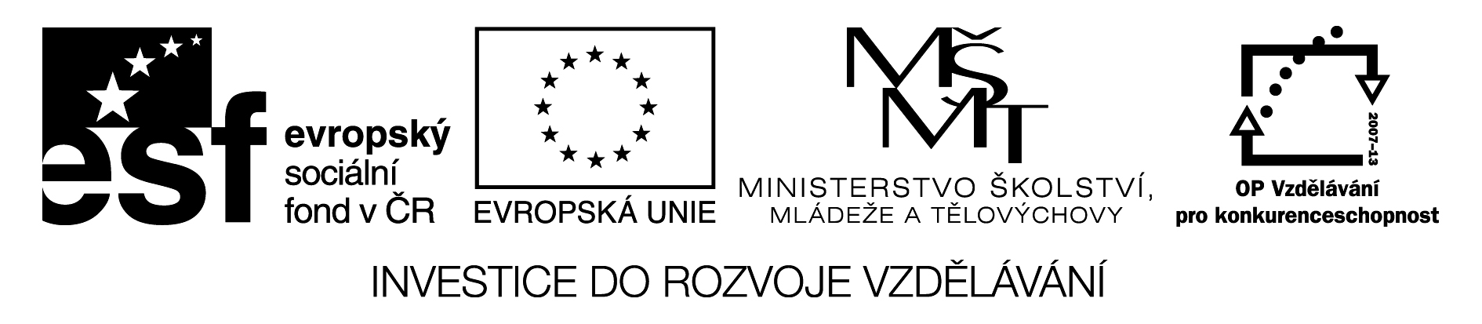

Projekt: Škola + praxe = úspěch na trhu práce
reg.č. : CZ.1.07/2.1.00/32.0012

Návrh na úpravu vzdělávacího programu

Vzdělávací program 41-32-N/01 Lesnictví – denní forma
Návrhy na úpravu vzdělávacího programu dle praktických zkušeností a po absolvování odborné praxe studentů VOŠ
Informace, poznatky, které navrhuji zařadit do výuky

Jméno :
Podpis:

